Для Вас, родители

«Профилактика детского травматизма»

Подготовила:
воспитатель Цветкова
Светлана Николаевна
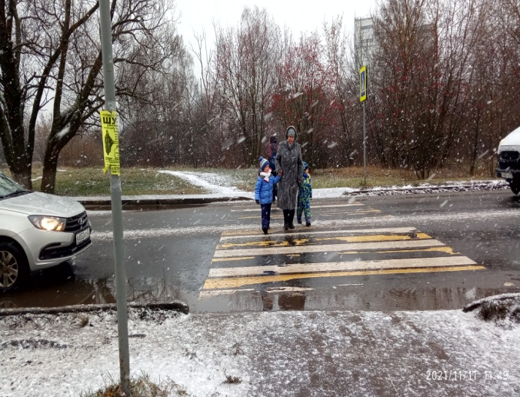

Несчастные случаи на улицах и дорогах стали большой угрозой и для взрослых, и для детей.
Как показывает анализ, дети плохо умеют наблюдать, ориентироваться в обстановке улицы, оценивать и предвидеть опасность. Поэтому необходимо учить детей не только соблюдению правил движения, но с самого раннего возраста учить их наблюдать и ориентироваться.
Необходимо учесть, что основной способ формирования у детей навыков поведения – наблюдение, подражание поведению взрослых и прежде всего родителей.
Многие родители, не понимая этого, сами личным примером обучают детей неправильному поведению.
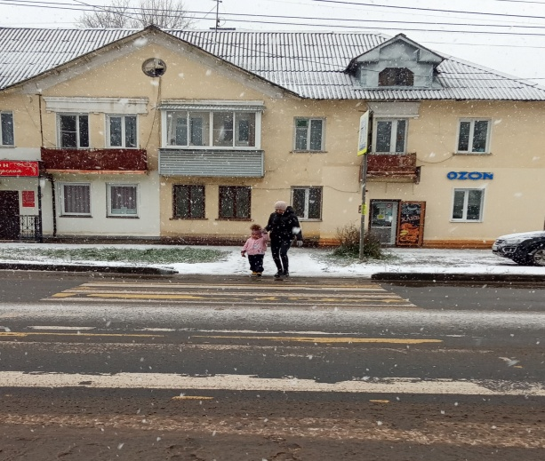

Находясь на улице с ребенком
На проезжей части не спешите и не бегите: переходите улицу всегда разменным шагом. Иначе Вы обучите ребёнка спешить и бегать там, где надо наблюдать и обеспечить безопасность.
Выходя на проезжую часть, прекращайте разговоры: ребёнок должен привыкнуть, что при переходе улицы разговоры излишни.
Никогда не переходите улицу наискосок, напоминайте ребёнку всякий раз, что идёте строго поперёк улицы.
Никогда не переходите улицу на красный или жёлтый сигнал светофора. Если ребёнок сделает это с Вами, он тем более сделает это без Вас.
Переходите улицу только на пешеходных переходах или на перекрёстках – по линии тротуаров.
Если Вы приучите ребёнка переходить дорогу где придётся, никакая школа не в силах будет его переучить.
Из автобуса, такси старайтесь выходить первым, впереди ребёнка, в противном случае ребёнок может упасть, ребёнок постарше может в этот момент выбежать из-за стоящего транспорта на проезжую часть улицы.
Не выходите с ребёнком из-за машины или из-за кустов, не осмотрев предварительно улицу, это типичная ошибка детей, и надо чтобы они её повторяли.
Подчёркивайте свои движения, находясь с ребёнком: поворот головы для осмотра улицы, остановку для пропуска машин, остановку для осмотра улицы - если ребёнок заметит их, значит он обучается на Вашем примере.
Не посылайте ребёнка переходить или пересекать улицу впереди Вас – этим Вы обучаете его идти через улицу не глядя по сторонам. Маленького ребёнка надо крепко держать за руку, быть готовым удержать его при попытке вырваться. Это типичная причина несчастных случаев.
Учите ребёнка смотреть
У ребёнка должен быть навык – прежде чем сделать шаг с тротуара, он поворачивает голову и осматривает улицу в обоих направлениях. Это должно быть доведено до автоматизма.
Особенно внимательно надо осматривать улицу, когда с противоположной стороны находится родной дом, знакомые, родные, когда ребёнок переходит улицу вслед за другими детьми или взрослыми. В этих случаях легко не заметить машину.
Посмотреть « налево – направо » при переходе улицы иногда надо несколько раз, так как обстановка на улице может изменяться.
Учите ребёнка замечать машины
Иногда ребёнок смотри, но не замечает, например, легковую машину или мотоцикл издалека. Научите его всматриваться вдаль и быстро замечать машину, мотоцикл, велосипед.
Учите ребёнка оценивать скорость и
направление будущего движения машины
Наблюдая за приближающимися машинами, ведите с ребёнком счёт времени, которое требуется машине, чтобы проехать мимо. Привыкнув считать «секунды», наблюдая за машиной, ребёнок научится правильно определять скорость и предвидеть движение машины.
Научите ребёнка определять, какая машина идёт прямо, а какая готовиться к повороту.
Учите ребёнка предвидеть скрытую опасность
Неоднократно показывайте ребёнку с тротуара стоящий автобус (спереди) и внезапно выезжающую из-за него попутную машину;
- стоящий грузовик или легковую машину и внезапно выезжающую из-за него встречную машину;
- кусты, деревья, забор и машину из-за них;
- движущуюся машину и машину, обгоняющую первую и выезжающую из - за неё;
- движущуюся машину и встречную, выезжающую из – за первой.
Ребёнок должен привыкнуть, убедиться своими глазами, что за разными предметами на улице часто скрывается опасность. Тогда он сможет предвидеть её.
Сам вид предметов, мешающих обзору улицы (свободному), должен восприниматься ребёнком как сигнал опасности, как команда к повышенной осторожности.
Формирование навыков наблюдения и предвидения опасности у детей – длительный процесс и для этой цели желательно использовать каждое пребывание с ребёнком на улице.
Обращайте внимание на обманчивость пустынных улиц. Не увидев машин и не слыша их шума несколько минут, дети часто выходят на проезжую часть, не осмотрев её, интуитивно предполагая, что улица пуста. Поэтому пустынные улицы с редким движением машин не менее опасны, чем оживлённые.
Побеседуйте с детьми на темы:
1.Что такое перекрёсток и как его переходить?
2. Где и как ходить по дороге, если нет тротуара?
3. Где можно, а где нельзя кататься на лыжах, санках, велосипеде, играть в подвижные игры?
4. Почему нельзя переходить улицу перед близко идущим транспортом?
5. Где ожидать автобус?
6. Как входить и выходить из общественного транспорта?

